**Interactivo F1: Presentación de diapositivas**

**\*** Nombre del guión a que corresponde el ejercicio

MA_10_01_CO

**DATOS DEL RECURSO**

**\*** Título del recurso (**65** caracteres máx.)

Las funciones “valor absoluto” y “parte entera”.

**\*** Descripción del recurso

Interactúa con algunas representaciones de las funciones “valor absoluto” y “parte entera”, además de si son crecientes, decrecientes, pares, impares, periódicas o ninguna de las anteriores.

**\*** Palabras clave del recurso (separadas por comas ",")

valor absoluto,parte entera

**\*** Tiempo estimado (minutos)

20 minutos

**\*** Acción didáctica (indicar sólo una)

|  |  |  |  |  |  |  |  |
| --- | --- | --- | --- | --- | --- | --- | --- |
| Exposición | X | Ejercitación |  | Preguntas con respuesta libre |  | Juegos |  |
| Estudio |  | Proyecto |  | Evaluación |  | Generador de actividades |  |

**\*** Competencia (indicar sólo una)

|  |  |  |  |
| --- | --- | --- | --- |
| … en comunicación lingüística |  | … matemática | X |
| … en el conocimiento y la interacción con el mundo físico |  | Tratamiento de la información y competencia digital |  |
| … social y ciudadana |  | … cultural y artística |  |
| … para aprender a aprender |  | Autonomía e iniciativa personal |  |

**\*** Tipo de Media (indicar sólo una)

|  |  |  |  |  |  |  |  |
| --- | --- | --- | --- | --- | --- | --- | --- |
| Secuencia de imágenes |  | Video |  | Animación |  | Interactivo | X |
| Actividad |  | Web |  | Mapa conceptual |  | Audio |  |
| Texto |  | Imagen |  | Documento |  |  |  |

**\*** Nivel del ejercicio, 1-Fácil, 2-Medio ó 3-Difícil

1-Fácil

**FICHA DEL PROFESOR**

**Objetivo**

El objetivo del interactivo es presentar al estudiante diferentes representaciones de dos funciones emblemáticas en matemáticas, como lo son las funciones “Valor absoluto” y “Parte entera, que en el contexto del estudio de la definición, elementos y propiedades de las funciones sirven para eliminar algunas ideas que los estudiantes se hacen de las funciones, entre otras, que todas las funciones son continuas, y que solo hay una expresión analítica para ellas.

**Propuesta**

**Antes de la presentación**

Puede iniciar con un contexto real, por ejemplo identificando la variación del precio de algún producto en un tiempo de varios años. Puede ser el precio unitario de una rosa, de una libra de papa, o de alguna medida de pescado. La idea es que el producto elegido conserve el precio a lo largo de los años, pero que cambie por temporadas. En particular el precio de una rosa se incrementa en fechas como el día de la mujer, de la madre y en amor y amistad. Del mismo modo, el precio de una trucha o de una mojarra es mayor en cuaresma y Semana Santa, que el resto del año. En general se trata de que se vea que el precio de un producto cambia de precio a lo largo de un año, generando con ello una función escalonada, pero que si no tiene alzas en un lapso de varios años, genera una función escalonada periódica.

Suponga que elige estudiar la variación del precio de una rosa. Pregunte a sus estudiantes los precios que han escuchado en fechas emblemáticas. Es posible que digan que una rosa cuesta $1.000 o hasta $2.000 en esas fechas, pero que la docena en otras épocas cuesta, por ejemplo $8.000 ó $9.000. Así, tendría que el precio por rosa varía entre $666.66, $750, $1.000 ó $2.000. Haga conciencia en los estudiantes de que no es posible pagar $666 en moneda colombiana, así que seguramente le cobrarán $650 ó $700.

Suponga que esos precios se mantienen a lo largo de 3 años. Entonces tendrán una o varias funciones escalonada periódicas que representen la relación entre el precio por unidad de una rosa por mes. Ello le servirá para poner en contexto las funciones escalonadas y periódicas.

**Durante la presentación**

Ya que la definición de “valor absoluto” y de “parte entera” es bastante formal, procure ir por la presentación ubicando contextos de realización de esas funciones, y asóciela con los conceptos estudiados, es decir, enfatice en el estudio de crecimiento, paridad, simetría, tipo de saturación (biyección, sobreyección, inyección), dominio, codominio, imagen, etc.

Lo que muestra el interactivo son las representaciones relacional, conjuntista, tabular, analítica y gráfica para cada una de las dos funciones. Conviene que a lo largo de la presentación se especifiquen los criterios que se han indicado a los largo del tema, para que la identificación de las características de la función aparezcan en cada tipo de representación, y no solo en la representación gráfica.

Así, se puede primero pasar por las diapositivas haciendo conjeturas acerca del tipo de crecimiento, simetría y saturación de las funciones, para en una segunda pasada verificar esas conjeturas.

Evite enseñar a los estudiantes reglas nemotécnicas que sean falsas. Por ejemplo, evite decirles que la función valor absoluto es siempre positiva o solo está en los cuadrantes I y II, porque por ejemplo la función $y=f\left(x\right)=-\left|x\right|$ está en los cuadrantes III y IV. Más bien, procure que comprendan las representaciones y los sentidos de las funciones y su utilidad práctica. Por ejemplo, identifique con ellos que la parte entera corresponde a procesos de redondeo como por ejemplo cuando uno dice la talla, edad, peso, pues redondea por abajo o por arriba las cifras.

**Después de la presentación**

Una forma de verificar si los estudiantes han comprendido lo presentado es jugar con composiciones de las funciones. Puede por ejemplo preguntarles cómo quedaría la gráfica de la parte entera del valor absoluto, y el valor absoluto de la parte entera, anticipando así procesos de composición de funciones.

Para visualizar los resultados se puede usar algún software de graficación, como Geogebra, observar presentaciones hechas en GeogebraTube, como por ejemplo [VER](https://tube.geogebra.org/student/m2812), o leer algún otro tipo de texto, como [VER](http://www.aprendematematicas.org.mx/notas/funciones/DGB4_1_2_3.pdf). También, para indicar como ello ha tenido lugar en sus aprendizajes matemáticos previos, se puede visualizar [VER](https://tube.geogebra.org/student/m171749).

**FICHA DEL ALUMNO**

¿Sabes qué es una función escalonada?

Como sabes, una función es una correspondencia entre dos variables, de manera que a cada valor de la primera variable que se encuentra en el dominio, le corresponde un único valor de la segunda variable, que es el codominio.

Las funciones escalonadas son aquellas que asignan a un conjunto de elementos cercanos del dominio, el mismo elemento en el codominio, de manera que los elementos de codominio “saltan”. En la versión gráfica las funciones escalonadas se ven como pedazos de funciones constantes.

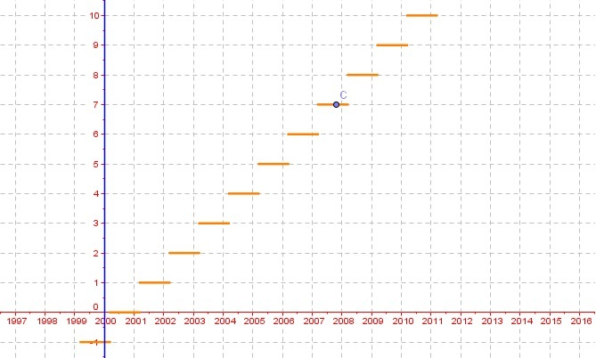Por ejemplo, supón que quieres indicar tu edad a lo largo de los años. Si naciste en el año 2000, tu edad cambia abruptamente, pero en la fecha de tu cumpleaños. Si naciste el 11 de enero, las representaciones tabular y gráfica será:

|  |  |
| --- | --- |
| **Rango de fechas** | **Edad** |
| *x* | *y* |
| 11 enero de 2000 – 10 enero de 2001 | 0 |
| 11 enero de 2001 – 10 enero de 2002 | 1 |
| 11 enero de 2002 – 10 enero de 2003 | 2 |
| 11 enero de 2003 – 10 enero de 2004 | 3 |
| 11 enero de 2004 – 10 enero de 2005 | 4 |
| 11 enero de 2005 – 10 enero de 2006 | 5 |
| 11 enero de 2006 – 10 enero de 2007 | 6 |
|  |  |
| 11 enero de 20XX – 10 enero siguiente | XX |

Observa que el salto de edad se da cuando ya ha empezado el año, dado que has nacido en enero.

La función que se observa en la gráfica corresponde a una traslación de la función “parte entera”, que lo que hace es asignarle a cada número real, el máximo entero que sea menor que el número. Por ejemplo la parte entera de $π$ será 3, lo cual se escribe $\left\lfloor π\right\rfloor =3$. Por su parte, la parte entera de -2.6 es -3, y se escribe $\left\lfloor -2.4\right\rfloor =3$. Su representación gráfica es:

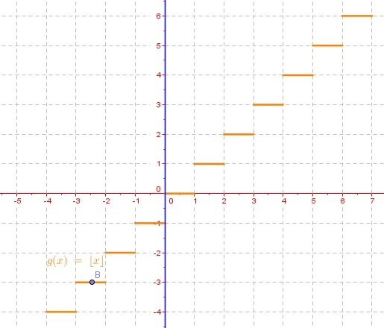

La escritura de esa función de manera analítica es:

$y=f\left(x\right)=\left\lfloor x\right\rfloor$, que se lee, “parte entera de $x$”

La mayoría de personas se equivoca tomando la parte entera de un número negativo. Para que no te suceda, simplemente ubica el número en el eje $x$; su parte entera será el entero que se encuentre a su izquierda.

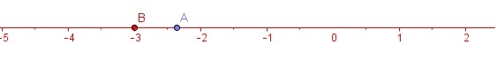

Como ves, a la izquierda de $-2.4$ el entero más cercano es $-3$. Por eso $\left\lfloor -2.4\right\rfloor =-3$

En la vida cotidiana, por ejemplo, la tarifa por uso del parqueadero, el peso de las personas, el costo por minuto del celular corresponden a funciones escalonadas similares a la función parte entera.

**DATOS DEL INTERACTIVO**

|  |  |
| --- | --- |
| **Color de fondo de la presentación**  **(Marque solo una)** | |
| **Fondo blanco** |  |
| **Fondo negro** |  |

|  |  |
| --- | --- |
| **Número de diapositivas** | **8** |

**DIAPOSITIVA 1**

PARA CADA DIAPOSITIVA DUPLIQUE ESTE BLOQUE

**\*** Nombre de archivo Shutterstock o descripción de ilustración a crear

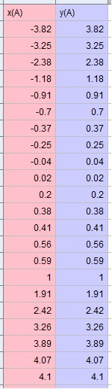

**\*** Nombre de archivo codificado (ejemplo, LE_G07_01_REC10_IMG01)

MA_10_01_CO_REC190_IMG01

|  |  |  |
| --- | --- | --- |
| **Líneas de texto (opcionales)** | | |
| *No. Texto* | *Contenido del texto (max. 30 caracteres)* | *Ubicación del texto* |
| Texto 1 | Función valor absoluto | CenterTop |
| Texto 2 | El valor absoluto de un número es el mismo número, si este es positivo, o su inverso aditivo, si no. | CenterCenter |
| Texto 3 | Se denota poniendo la variable entre barras verticales: | CenterBottom |
| *Las posibles ubicaciones del texto hacen referencia a:*  LeftTop  CenterTop  RightTop  LeftCenter  CenterCenter  RightCenter  LeftBottom  CenterBottom  RightBottom | | |

**DIAPOSITIVA 2**

PARA CADA DIAPOSITIVA DUPLIQUE ESTE BLOQUE

**\*** Nombre de archivo Shutterstock o descripción de ilustración a crear

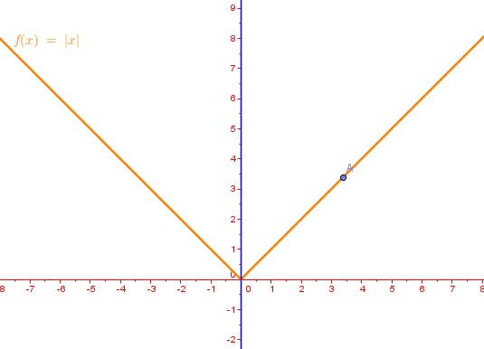

**\*** Nombre de archivo codificado (ejemplo, LE_G07_01_REC10_IMG01)

MA_10_01_CO_REC190_IMG02

|  |  |  |
| --- | --- | --- |
| **Líneas de texto (opcionales)** | | |
| *No. Texto* | *Contenido del texto (max. 30 caracteres)* | *Ubicación del texto* |
| Texto 1 | Función valor absoluto | CenterTop |
| Texto 2 | La representación gráfica del valor absoluto es la que aparece en la imagen. | CenterCenter |
| Texto 3 | ¿Cuál es el valor absoluto de $-4.6$? | CenterBottom |
| *Las posibles ubicaciones del texto hacen referencia a:*  LeftTop  CenterTop  RightTop  LeftCenter  CenterCenter  RightCenter  LeftBottom  CenterBottom  RightBottom | | |

**DIAPOSITIVA 3**

PARA CADA DIAPOSITIVA DUPLIQUE ESTE BLOQUE

**\*** Nombre de archivo Shutterstock o descripción de ilustración a crear

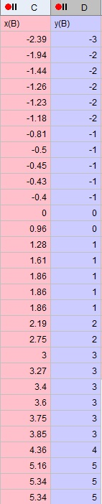

**\*** Nombre de archivo codificado (ejemplo, LE_G07_01_REC10_IMG01)

MA_10_01_CO_REC190_IMG03

|  |  |  |
| --- | --- | --- |
| **Líneas de texto (opcionales)** | | |
| *No. Texto* | *Contenido del texto (max. 30 caracteres)* | *Ubicación del texto* |
| Texto 1 | Función parte entera | CenterTop |
| Texto 2 | La “parte entera” de un número corresponde al mayor entero que sea menor que el número | CenterCenter |
| Texto 3 | Se denota poniendo la variable entre barras verticales con un “piso”, para indicar que el entero es menor. $$y=f\left(x\right)=\left\lfloor x\right\rfloor$$ | CenterBottom |
| *Las posibles ubicaciones del texto hacen referencia a:*  LeftTop  CenterTop  RightTop  LeftCenter  CenterCenter  RightCenter  LeftBottom  CenterBottom  RightBottom | | |

**DIAPOSITIVA 4**

PARA CADA DIAPOSITIVA DUPLIQUE ESTE BLOQUE

**\*** Nombre de archivo Shutterstock o descripción de ilustración a crear



**\*** Nombre de archivo codificado (ejemplo, LE_G07_01_REC10_IMG01)

MA_10_01_CO_REC190_IMG04

|  |  |  |
| --- | --- | --- |
| **Líneas de texto (opcionales)** | | |
| *No. Texto* | *Contenido del texto (max. 30 caracteres)* | *Ubicación del texto* |
| Texto 1 | Función parte entera | CenterTop |
| Texto 2 | La representación gráfica de la función parte entera es la que aparece en la imagen. | CenterCenter |
| Texto 3 | ¿Cuál es la parte entera de $-4.6$? | CenterBottom |
| *Las posibles ubicaciones del texto hacen referencia a:*  LeftTop  CenterTop  RightTop  LeftCenter  CenterCenter  RightCenter  LeftBottom  CenterBottom  RightBottom | | |